„Der wichtigste Jahrgang unserer Generation“

Die Weinlese an der Ahr im Schatten der Flutkatastrophe
11. Oktober 2021 von Gisela Kirschstein
Zwölf Wochen nach der Flutkatastrophe an der Ahr sind die Winzer mitten in der Weinlese– der wohl seltsamsten ihres Lebens. „Der 2021er ist der wichtigste Jahrgang, den wir in unserer Generation haben", sagt Winzer Peter Kriechel, „dieser Jahrgang ist das Kapital für unsere Zukunft.“ Ein Bericht von Gisela Kirschstein
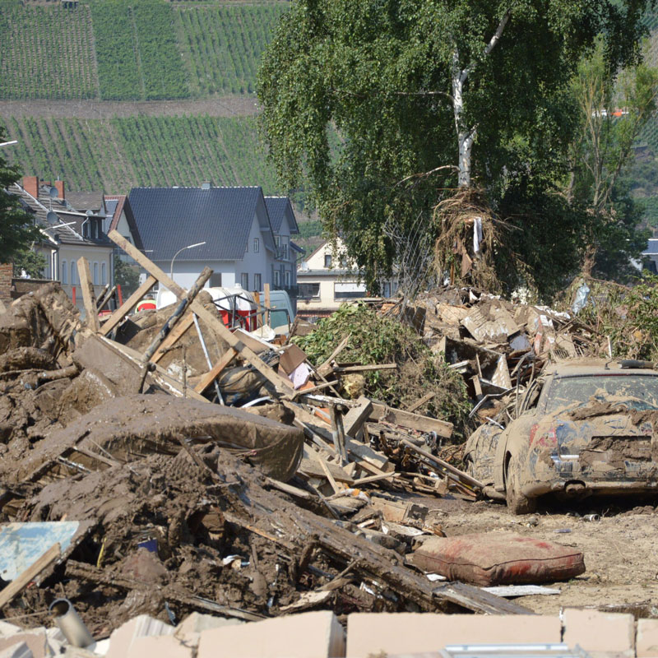
So sah es Ende Juli in Dernau aus
Hoch oben über dem Fluss ist die Welt scheinbar in Ordnung: Die Weinberge sind grün, der Spätburgunder am Stock ist reif. Wenn da nicht die tiefen Furchen im Fluss unten im Tal wären: Das Bachbett - eine Mondlandschaft. Ein verbeulter Heizöltank liegt in einem Abhang. Von der Bundesstraße auf der anderen Seite fehlt eine ganze Fahrspur, weggerissen in jener Nacht, als die Flut kam. „Acht Meter hoch war die Welle", sagt Philipp Nelles vom gleichnamigen VDP-Weingut, und fügt hinzu: „Wenn man jetzt da runter guckt, denkt man: war da was?"
Wir stehen hoch oben über der Ahr im Steilhang, dort, wo die Spätburgunder-Trauben von Philipp Nelles wachsen, einem der ältesten und renommiertesten Weingüter hier. Zwölf Wochen ist es jetzt her, dass sich eine gigantische Flutwelle in der Nacht vom 14. auf den 15. Juli durch das Ahrtal wälzte und alles mit sich riss, was im Wege stand. „In unserem Keller stand kein Fass mehr, da ist viel verloren gegangen", sagt Nelles, obwohl sein Weingut mehrere hundert Meter vom Ufer entfernt liegt.
Von 68 Weinbaubetrieben im Ahrtal haben 65 in jener Flutnacht teils schwerste Schäden davongetragen. Bei manchen Weingütern steht kein Keller und keine Halle mehr, ließ die Flut keine einzige Maschine und kein Fass an Ort und Stelle. Und auch die Weinberge im Tal traf es: „Die Flachlagen sind alle platt", sagt Kriechel, der Geschäftsführer des Weinguts Peter Kriechel in Ahrweiler und Vorsitzender von Ahrwein e.V. ist.
Fast ein Zehntel der Rebfläche fällt langfristig aus.
32,5 Hektar Rebfläche wurden von der Flutwelle komplett weggespült, teilweise metertief weggerissen. Ob hier jemals wieder Weinberge stehen werden, ist fraglich. Weitere 15 Hektar Rebanlagen wurden so hoch geflutet, dass die Reben von einer Schlammschicht überzogen waren. Hier fällt die Weinlese komplett aus. Auch 2022 werden diese Flächen nur geringen Ertrag bringen, schätzt man im Mainzer Weinbauministerium, weil die Pflanzen wegen der Schlammauflage nur unzureichende Photosynthese betreiben.
Mit rund 560 Hektar Weinbergen gehört die Ahr ohnehin zu den kleinen Weinanbaugebieten in Deutschland, der Verlust von rund 50 Hektar ist ein herber Schlag. „Die Erträge sind niedrig, es ist ein schwieriges Jahr", berichtet Kriechel. Deutschland litt unter einem nassen und kalten Sommer, in vielen Anbaugebieten sind die Erntemengen kleiner als sonst. An der Ahr kommen nun noch die Flutschäden dazu und Ausfälle durch Pilzkrankheiten, weil in den ersten Wochen nach der Katastrophe kein Pflanzenschutz in den Weinbergen geleistet werden konnte. Manch ein Kollege habe vom Frühburgunder gerade ein Drittel der sonst üblichen Mengen ernten können, sagt Kriechel.
Und dabei hätten sie gerade jetzt im Ahrtal eine gute Weinlese so bitter nötig gebraucht: „Komplett geflutet", sagt Kriechel, und deutet auf seinen eigenen Weinkeller. „Flaschenlager, Barriquefässer, das lag alles kreuz und quer". Um die 40.000 Liter Wein, schätzt er, habe er allein dort verloren. Es waren die guten Spätburgunder, und das nicht nur aus dem Jahrgang 2020, sondern auch 2019 und älter. „Das sind ja die Sachen, wofür man lebt als Winzer: die Weine in den Barriques, die großen Lagen", seufzt Kriechel. Ein Hefebrand im Whiskyfass gereift, ein Portwein kurz vor der Vollendung- alles ist zerstört.
Und dabei hat Kriechel mit seinem Weingut noch Glück gehabt: Das traditionsreiche Weinhaus seiner Familie in Marienthal, erbaut 1920, steht nicht mehr. Abends um 21.00 Uhr war Kriechel noch dort, um 21.20 Uhr drehte er ein Video, da wurde die Straße vor dem Haus gerade überspült – so hoch stand die Ahr hier noch nie. Kriechel selbst erlebte die Flutnacht in seinem Privathaus auf der anderen Seite des Tals, sah Nachbarn auf ihren Dächern um ihr Leben bangen. „Die Kinder haben um Hilfe gerufen, die ganze Nacht", sagt Kriechel ganz leise, „sowas vergisst man nicht.

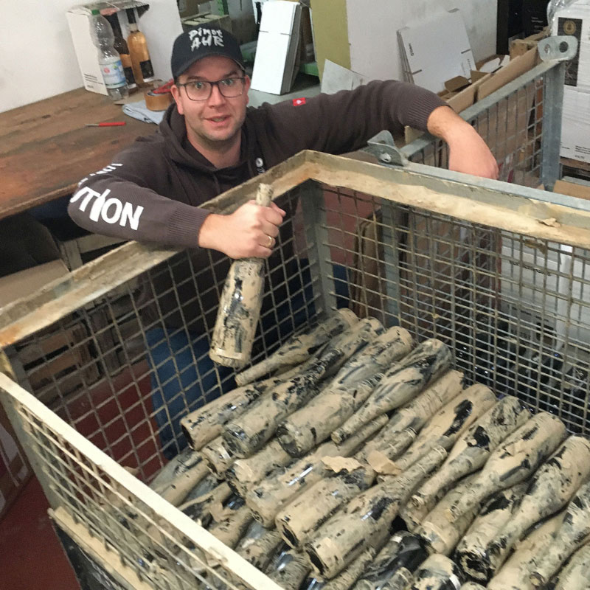
Peter Kriechel mit Spätburgunder Flutedition
Und doch lesen sie in diesen Tagen Trauben an der Ahr, Weine werden gekeltert und Fässer bestückt. „Wir haben es geschafft, die Keller so hinzukriegen, dass wir alles hier an der Ahr verarbeiten können", sagt Kriechel,. Darauf sei die Winzergemeinde sehr stolz. Eine gehörige Portion Improvisation war dazu gefragt, und massive Hilfe von außen. Im August standen die ersten Fässer schon wieder auf den Winzerhöfen. „Teilweise waren die Fässer für den neuen Jahrgang schon bestellt", berichtet Kriechel, andere Weingüter bekamen Dauerleihgaben von Maschinen und Geräten aus stillgelegten Weingütern. Die Traubenannahmen der Winzergenossenschaften Mayschoß-Altenahr und Dagernova blieben von der Flut verschont, andere Weingüter teilen sich nun einfach Hallen und noch einsatzfähiges Equipment. dem Burgund schickten Winzer alte Barriques, die sie nicht mehr brauchten, mit einem LKW ins Ahrtal, berichtet Philipp Nelles. Sie sind hoch willkommen: „Wir waren einfach froh, nicht nur neue Fässer einsetzen zu müssen, auch um unserem Stil treu bleiben zu können", sagt er. „Es hat drei Jahrgänge erwischt", sagt der Juniorchef seufzend. Besonders dramatisch: Der 2019er stand kurz vor der Abfüllung. „Eine Woche später, und unser Schaden wäre deutlich geringer gewesen", sagt Nelles – in den Flaschen überlebten viele Weine die Flut unbeschadet.
Es seien die vielen Helfer gewesen, „die Mut und Kraft gegeben haben, um weiter zu machen", sagt Nelles. Als erstes seien die Winzerkollegen da gewesen, dann strömten Hunderte Freiwillige ins Ahrtal. Es kamen Menschen aus ganz Deutschland, ja zum Teil aus ganz Europa, die einfach anpackten, Schlamm schaufelten – und jetzt bei der Weinlese helfen. Viele Weingüter konnten auch ihre regulären Saisonarbeitskräfte nicht beschäftigen, etwa weil Unterkünfte fehlen.
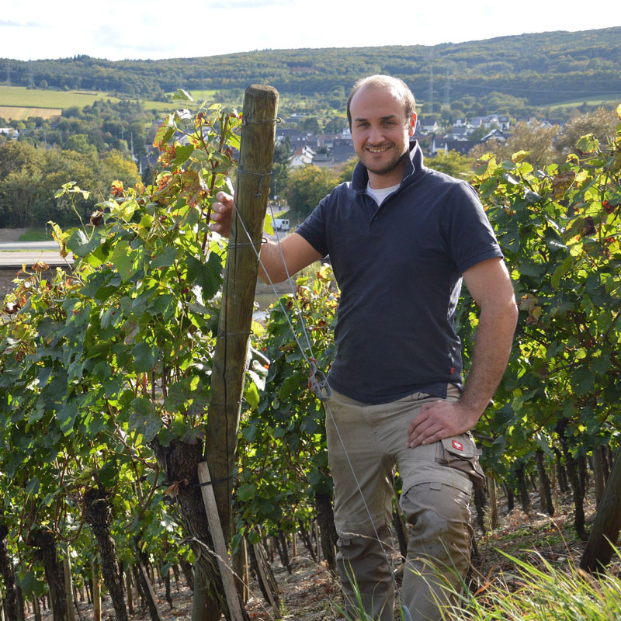
Philipp Nelles im Weinberg über der Ahr
Gerade trifft eine Gruppe Sommeliers vor Kriechels Weingut ein. Sie kommen aus ganz Europa und haben im Weinberg bei der Lese geholfen. Was sie unterwegs an Zerstörungen gesehen haben, macht sie sprachlos. „Unvorstellbar", sagt ein Sommelier aus Holland, und schüttelt den Kopf. Nebenan im Flaschenlager lagern in großen Gitterboxen schlammverschmierte Weinflaschen. Es sind die Überreste, die Peter Kriechel noch bergen konnte.
Organisiert werden die freiwilligen Helfer über den ehrenamtlichen „Helfer Shuttle". Die Organisation sammelt die Freiwilligen morgens auf einem Parkplatz an der Autobahn ein und bringt sie gezielt dorthin, wo Hilfe benötigt wird. „Brauchen morgen vier Helfer für die Steillage", heißt es da etwa in der entsprechenden Whatsapp-Gruppe, oder: „15 Helfer für die Lochmühle in Mayschoß, bitte.“
„Flutwein" haben die Winzer hier diese Überbleibsel der Flutnacht genannt. Inzwischen wurden mehr als 175.000 dieser Flaschen verkauft, knapp 4,5 Millionen Euro kamen zusammen. Der Betrag wird dringend benötigt. „Wir haben innerhalb von sechs Wochen die größte Weincommunity ins Leben gerufen, die es jemals gab", sagt Kriechel, mehr als 47.500 Unterstützer beteiligten sich. „Das war mit Abstand das größte Crowdfunding, das es in Deutschland jemals gegeben hat", sagt er. Das Geld soll für den Wiederaufbau eingesetzt werden, für Wiederanpflanzungen in den Weinbergen, zum Wiederherstellen der Kulturlandschaft, aber auch, um die Liquidität der Betriebe im kommenden Jahr zu sichern. Denn Angst haben sie hier vor Februar, März 2022, wenn die letzten Flaschen Flutwein verkauft, die Lager leer sind und der neue Jahrgang noch nicht gefüllt ist. Die großen Probleme kämen für viele Winzer erst noch. „Der erste Sprint ist uns super gelungen", sagt Kriechel, „der Marathon steht uns noch bevor

